Уважаемые, родители, представляю вам занятие по формированию элементарных математических представлений у детей 4-5 лет.

Цель: Развитие пространственных отношений.
Задачи: - Учить различать предметы по дальности расположения;
- Уточнить знания детей о разнообразии окружающих предметов;
- Ввести в словарь слова «далеко», «близко».

Взрослый объясняет ребёнку, что предметы в комнате и на улице могут находиться от него и друг от друга по-разному и предлагает рассмотреть следующую картинку:
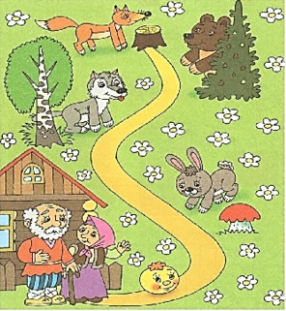
Нужно обязательно дать время 1-2 минутки ребёнку рассмотреть картинку, спросить нравится ли ему она. Затем нужно спросить, что изображено на картинке. После взрослый уже акцентирует внимание ребёнка на персонажах, которые изображены близко и просит их перечислить, затем на тех которые изображены далеко и просит их тоже перечислить.
Далее можно предложить ребёнку рассмотреть следующее изображение, сравнить, где кораблик находится далеко, а где близко и почему.

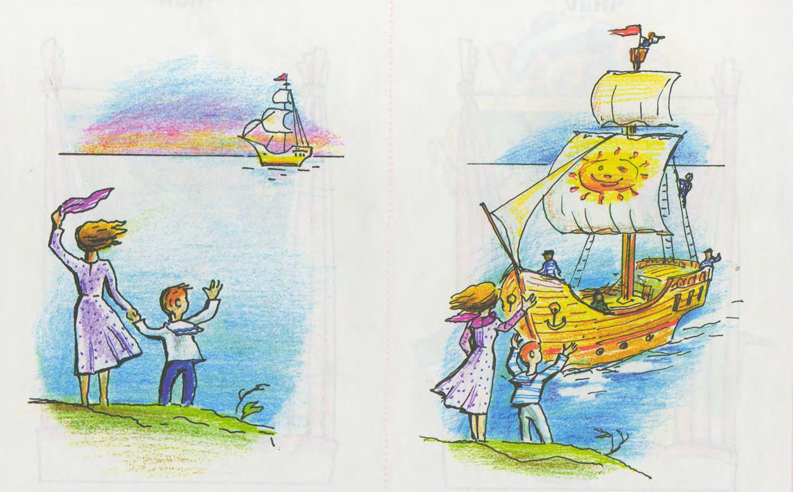



Здесь тоже нужно ребёнку дать возможность определить кто находится близко рыбак или лодочник.
После нужно помочь ребёнку сделать вывод в том, как мы определяем расстояние между предметами, что те предметы, которые находятся далеко они кажутся нам маленькими, а те, что близко большими. На примере кораблика можно отметить, что тот который находится далеко хорошо рассмотреть нельзя, а тот который изображён близко, то у него можно рассмотреть некоторые детали: якорь, солнце на парусах и т.д.
Но в размере предметов не нужно заблуждаться, например, как на следующей картинке:

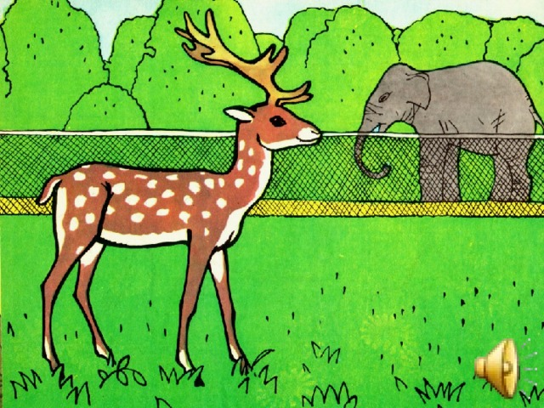

Слон также остаётся большим, хоть мы и видим его маленьким, просто он далеко. А олень нам только кажется больше слона, просто сейчас он ближе к нам.

Далее, для закрепления ребёнку можно показать ещё одну картинку и дать возможность самому рассказать, что он видит далеко, а что близко.

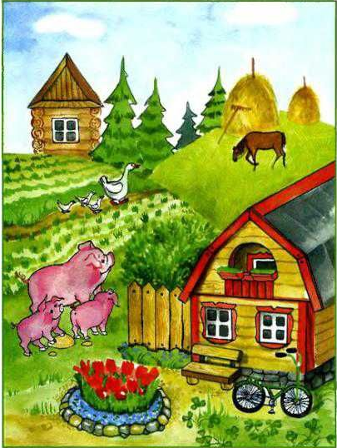
После нужно предложить ребёнку дома осмотреться и сказать какие предметы сейчас находятся к нему близко, а какие далеко, ил выйдя на прогулку можно также поиграть в игру «Далеко-близко», называя всё что окружает ребёнка.

